2015年７月１日

谷川 亘
致命的弁慶の泣き所
（低俗なカメラ談義）

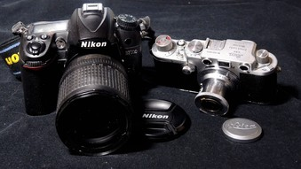
２台のカメラが写っていますが、これは、私が最近愛用しているものです。
左側がD7000と言うデジタル一眼レフカメラで、このクラスの中級と言った所なんでしょうか。これは、５年ほど前の発売直後に求めたもの。もひとつは1952年製のLeicaと言うドイツ製のもので、マニアの間では今なお人気が衰える所か垂涎の的的存在感すらある由で、何と評価したら良いのでしょうか？
「ライカ道を極めた！！」と、平然と言い放つ御仁が数多存在する中でうっかり“知ったかぶり”なんてしようものなら袋叩きにあいそうです。
そうですよ。私は、この歳になってライカ道の入り口をノックしたド素人ですもの。

先ずは、このLeicaと私のつながりと言いましょうか、因縁について書かせていただきます。
このカメラは亡父が愛用していたもので、私が引き継いだものです。

国鉄上越線が開通したのが昭和６年。以来、谷川岳山行が東京から前夜行日帰りで可能になったとの事。それが火種となって、特に谷川岳に絞り込んで勇名を馳せた山岳会、「東京徒歩渓流会」等がアタックをかけたと聞いています。
彼は姓を「谷川」と名乗ったからでしょうか？
同会に属して積極的に岩登りに挑戦する血気盛んな社会人なり立ての22歳。若気の至りで、危険な山行を繰り返していたようです。
形見分けにもらった、手書きの、右から左への横書き「圖念概 澤ガチマ・澤黒西」と題した山岳図がありまして、昭和６年の、日時の記載こそないのですが、メモ書きで、「岳川谷」山頂直下の部分に「草付悪ク 逆岩ノタメ引返点」と記され、マチガ澤に至る滝では、「谷川事故 瀧壷落下」とあります。
山行の折に彼はいつもカメラを携行していましたので、武勇伝的話の中で、「このカメラは俺と一緒に滝壺に落っこちた」。なんて聞き及ぶに至り、びしょ濡れになったのもてっきりこのカメラなのだと信じきっておりました。
所が、以下に示すように、このカメラを蘇生させる際に判明した製造年は1952年で、戦後の産物であることが判明しました。言い訳の限りですが、このパルナック型Leicaは、性能向上こそあっても基本スタイルは不変で、1930年頃から製造されていたそうです
思い込みとはこの事。滝壺に“同行”したカメラは、当然ながら別の“犠牲者”だったのです。
そう言えば、18、19の頃、私はこのカメラ拝借してはろくに写しもせず、肩ごしにぶら下げて歩いては“カッコ良さ”をまき散らすと言う、恥の上乗せを平然とやってのけた時代がありましたっけ。
以降、このLeicaはお蔵入り。他の古カメラと一緒にアルミケースでじいっと再起を期していたのでしょう。

OB会写真クラブに入れていただいて、専らD7000を愛用。品評会で駄作並べては、「その腕前じゃカメラが泣くね！！」とか、「絵葉書じゃあるまいし、なあ～にを写したいの？」。
「この写真を“日の丸”って言うんだよ」・・・。良くも辞めずに堪えてきたものです。
会員の一人でいらっしゃるKさんは、皆とは一線を画してフィルムカメラに固執。中でも“恐怖の”ライカ狂らしい。
止せば良いのに、使用に耐えるかどうかを確認すべく彼に診断を仰いだら、これぞライカⅢｆ、Overhaulすればあと50年は保証するとのご託宣。心ならずとも亡父から継承したこのライカ。何回忌になるかはとも角、カメラ職人の手で回向してもらおうと思い立ったのです。
昨年８月、K氏に同行してもらい、舶来カメラ修理店にその道の職人を尋ねる。地下鉄白山駅前だが、年期の入ったマンションの狭っ苦しいエレベータを下り、如何にも“その道に相応しい”職人に出会う。Kさんの博識と言うかライカ漬ぶりに改めて驚嘆し、職人の話のひと言ひと言が実に新鮮で、あっという間に時が過ぎ、有意義を通り越して“楽しい”ひと時であったとしか言いようがありません。
奥の部屋で彼はカメラを前に問診と聴打診をしばし行って、ドキッとする念押しのセリフ。「本機の修理が叶ったら、あなたはこのカメラを使いますか？」。「飾っておくだけです・・・」なぁんて、口が曲がっても言えませんでした。

フィルムカメラが衰退し、デジカメに地位を奪われるようになって、撮影も、写し手主体からカメラにお任せ的傾向が強くなってきました。昔、「写ルンです」と言った商標で使い捨てレンズ付きフィルムが流行りましたが、今の世のデジカメは、「（あなたに代って）写すわよ」。
それどころか、人間の眼では見えない“闇夜のカラス”まで“写るんです”。
写し手が入れ替わる主人公逆転の時代。ここで、昔を懐かしむ風潮に加え、希少価値的存在感も含めてフィルムカメラ再登場。
デジカメはSDカード装着すれば、何百枚、カードによっては“呆れるほど”撮れる。ライカは被写体をフィルムに写し込むから35㎜フィルムが必要。ただ、そうやすやすとは入手できない上に、フィルムの装着は厄介なんてものではない。一種の職人的技量を要求される代物。
DPEにして然り。パソコンに入れて即プリントアウトなんてできっこない。
撮影の手順。① レンズ・キャップを外す ② （このレンズに限ってではあるが、）ヘリコイドを引きずり出す（この手順を抜くと、全く写らない） ③ フィルムを手動で、（重い）レバーを回転させて巻き上げる ④ 絞りとシャッタースピードを指先で定める ⑤ 右側の全体像の大きさを見極めてから左側のピント合わせを行う ⑥ これで、やっとシャッターを押せる
→何でこんなに手がかかるの？と言った具合である。「飛ぶ鳥落とす」所か、“あほう鳥”すら空の彼方。撮った作品を即座に見たい。なんて当たり前のことが出来ない。
修理叶って義務感に燃えて、いざ写さんと茨城県笠間は菊まつり。ズーミング機能なしのこのレンズ。本殿の全体像を写そうとしてバックしたのは良いが、車道まで後ずさりして、すんでの所で車にぶつかるところでした。これでは、立派な交通事故の加害者です。
結論。現時点での私の心境。
ライカなんて古いだけの価値でしかなく、飾り棚にでも陳列した方が良い。となるのであります。

まだまだ“ライカ道”何たるかの片鱗にも触れていない私。使い勝手の悪さを“こきおろす”しかできないこの私。
しかし、自分の、自分限定の写真を、カメラをと言う媒体を介して指先に集中して我が心を写し込む。「カメラは私の僕（ｼﾓﾍﾞ）」。「ご主人様、あなたの力量が作品に反映されますよ」と言われてみたい。

最後に。天下無敵のデジカメ様よ！！わが愛するD7000様よ！！
あなたは、電池無ければ、タダの「開かずの宝石箱」。

長々と書きましたが、これが、あなたの致命的急所です。

・・・・・・・・・・・・・・・・・・・・・・・・・・・・・・・・・・・・・・・・・・・・・・・・・・・・・・・・・・・・・・・・・・・・・・・・・・・・・

表題部の写真説明
綺麗なサボテンには棘がある

「きれいな薔薇には棘がある」と言いますが、薔薇と言えば、妙齢のご婦人を指し、いくら容姿が美しいからといって、不用意に近づくと棘があって“怪我”をする。という意味であろうことはいとも簡単に想像つくのですが、この黄色いサボテンは何に例えたらよいのでしょうか？
鉢植えにギュギュっと押し込まれ、軒下にあって雨にも打たれず、東京湾岸の潮風に身を任す。水遣りなんてこまめにやれる気性優しい社員がいるなんて想像もできません。
花を愛でるゆとりが生まれてから数年間。まさか、サボテンなんかに花が咲く訳がないと思い込んでいましたが、眩い黄色。６月は彼らも脚光を浴びる時節なのです。
・・・・・・・・・・・・・・・・・・・・・・・・・・・・・・・・・・・・・・・・・・・・・

フォトアルバム
梅雨の花 ハナショウブ

６月は昨年に引き続きハナショウブを中心に写そうと心掛け、都内中心にあちこち歩き回りました。国営昭和記念公園から始まって、神奈川県フラワーセンター大船植物園、東青梅・吹上公園、あしかがフラワーパーク、東村山・北山公園菖蒲園、北綾瀬・しょうぶ沼公園、盛り過ぎても未練たらしく川越にまで出向き、それこそ「下手な鉄砲も数撃ちゃ当たる」と言いますが、これだけ歩いても成果得られず、空振りに終わりました。
と言いますのも、梅雨本番。しとしと雨の中、大輪に雨滴抱えて光彩を放つ・・・。
お膳立てにはそぼ降る雨筋の背景が欠かせないのに、期待していた雨天にはほとんど恵まれませんでした。
６月３日の昭和記念公園。梅雨空でポツリポツリ。こんな日に入園者があろう筈もなく、しかも入ったのが正門ではない玉川上水口で、暇をかこつ守衛さんに菖蒲の咲き場所を聞くと、「日本庭園の中にあるが、今年は移植に失敗したのであまり期待しないで・・・」との事。聞いたとたんに萎えてしまいました。
６月９日は早朝から雨。一番乗りしようと駅下りた時は傘さしたのに、吹上しょうぶ公園に着いた時には曇り空。受付の女性に「止んで良かったですね」と言われた時には、“妙な気分”になってしまいました。
まあ、駄作を数点並べますのでご笑覧ください。
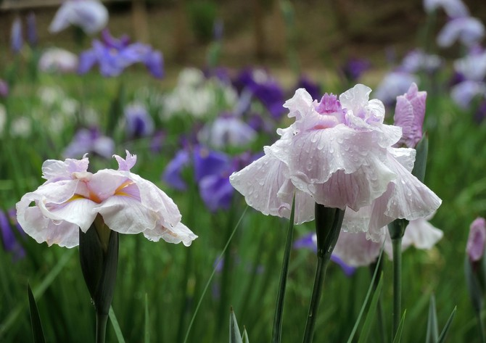
吹上しょうぶ公園

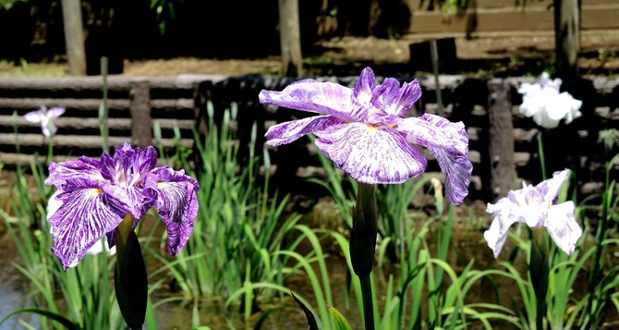
神奈川県フラワーセンター大船植物園

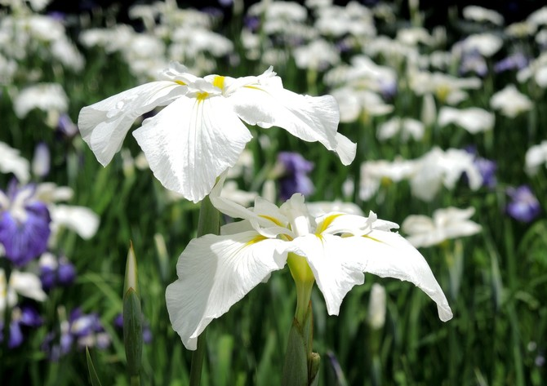
あしかがフラワーパーク
・・・・・・・・・・・・・・・・・・・・・・・・・・・・・・・・・・・・・・・・・・
しとしと雨

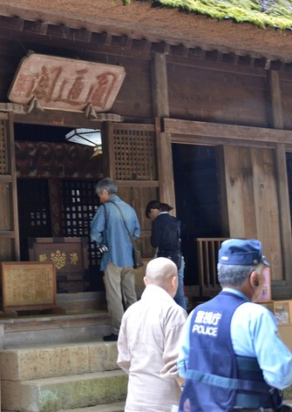
吹上しょうぶ公園の先に塩船観音寺と言う名刹がありまして、今年も足を延ばしてまいりました。
これはその折に撮ったもので、題して「しとしと雨」。
雨足が弱いので、気付いてはいただけないでしょうが、良く見てください。短い雨筋が写っている筈です。
作者と致しましては、“裏に隠し込んだ”秘め事を想像していただきたいのですが、６月の月例会に出した所、これを酷評の極みと言うのでしょう。あえて書きませんが、さんざんな目にあいました。
我がHPの読者諸兄姉には、奥義を感じ取ってはいただけないでしょうか？

::::::::::::::::::::::::::::::::::::::::::::::::::::::::::::::::::::::::::::::::::::::::::::::::::::::
吹上しょうぶ公園のタチアオイ
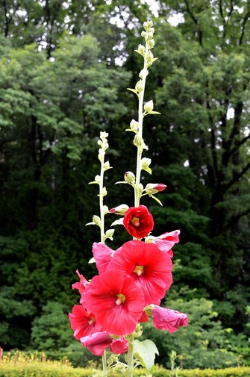
ふと気付くと、蕾を膨らませた茎が一直線に天指して、真っ赤な花をつけるタチアオイ。
気に入った菖蒲が撮れないので、自棄起こして撮った番外編です。

拙文を遡る
15年6月JIMDO.docx
Microsoftワード文書 [1.5 MB]
ダウンロード
15年５月JIMDO.docx
Microsoftワード文書 [1.1 MB]
ダウンロード
15年４月ＪＩＭＤＯ.docx
Microsoftワード文書 [1.5 MB]
ダウンロード
15年３月本文他（原稿）.docx
Microsoftワード文書 [4.5 MB]
ダウンロード
15年２月JIMDO.docx
Microsoftワード文書 [1.7 MB]
ダウンロード
15年１月JIMDO.docx
Microsoftワード文書 [1.5 MB]
ダウンロード
14年12月JIMDO.docx
Microsoftワード文書 [1.6 MB]
ダウンロード
14年11月JIMDO.docx
Microsoftワード文書 [512.9 KB]
ダウンロード
14年10月JIMDO.docx
Microsoftワード文書 [661.9 KB]
ダウンロード
14年９月JIMDO.docx
Microsoftワード文書 [1.3 MB]
ダウンロード
14年８月JIMDO .docx
Microsoftワード文書 [1.1 MB]
ダウンロード
14年７月JIMDO.docx
Microsoftワード文書 [1.5 MB]
ダウンロード
14年６月JIMDO.docx
Microsoftワード文書 [1.2 MB]
ダウンロード
14年５月JIMDO.docx
Microsoftワード文書 [1.4 MB]
ダウンロード
14年４月JIMDO.docx
Microsoftワード文書 [1.2 MB]
ダウンロード
14年３月JIMDO.docx
Microsoftワード文書 [1.4 MB]
ダウンロード
14年２月JIMDO.docx
Microsoftワード文書 [905.5 KB]
ダウンロード
14年１月ＪＩＭＤＯ.docx
Microsoftワード文書 [1.1 MB]
ダウンロード

13年12月本文他.docx
Microsoftワード文書 [1.6 MB]
ダウンロード
13年11月本文他.docx
Microsoftワード文書 [1.0 MB]
ダウンロード
2013年10月１日JIMDO.docx
Microsoftワード文書 [1.6 MB]
ダウンロード
13年９月本文他.docx
Microsoftワード文書 [4.7 MB]
ダウンロード
13年８月本文他.docx
Microsoftワード文書 [1.5 MB]
ダウンロード
13年７月本文他.docx
Microsoftワード文書 [1.6 MB]
ダウンロード
13年６月本文他.docx
Microsoftワード文書 [28.2 KB]
ダウンロード
13年５月本文他.docx
Microsoftワード文書 [25.7 KB]
ダウンロード
13年４月本文他.docx
Microsoftワード文書 [25.9 KB]
ダウンロード
13年３月本文他.docx
Microsoftワード文書 [23.7 KB]
ダウンロード
13年2月本文他.docx
Microsoftワード文書 [26.2 KB]
ダウンロード
13年1月本文他.docx
Microsoftワード文書 [25.5 KB]
ダウンロード
12年12月本文他.docx
Microsoftワード文書 [121.5 KB]
ダウンロード

